TECNICA PARA LA RESOLUCIÓN DE PROBLEMAS CON EL APOYO DEL COMPUTADOR:

PASOS:

1. **Análisis y clasificación del enunciado del problema en sus elementos**

|  |  |  |
| --- | --- | --- |
| **Elemento** | **Valor** | |
| Captura de Datos | A=Primer valor |  |
| B=Segundo valor |  |
| C=Tercer valor |  |
|  |  |
| Operaciones Aritméticas  Preguntas  Observaciones | X=b^2 – 4*a*c | |
| X1= (-b+Raiz(X))/2*a | |
| X2= (-b-Raiz(X))/2*a | |
| Pr=-b/(2*a) | |
| Pim=Raiz(Abs(X))/(2*a) | |
|  | |
| Calcular ecuación de segundo grado e imaginarios |  |
|  |  |
|  |  |
|  |  |
|  | |
|  | |
|  | |
|  | |

1. **Diagrama Entrada – Proceso – Salida**

Entradas Procesos Salidas

Pr, Pim

**X=b^2 – 4*a*c**

**X1= (-b+Raiz(X))/2*a**

**X2= (-b-Raiz(X))/2*a**

**Pr=-b/(2*a)**

**Pim=Raiz(Abs(X))/(2*a)**

X1, X2

A, B, C

1. **Análisis de Procesos Aritméticos**

|  |
| --- |
| Para calcular la ecuación de segundo grado se deberá introducir valores para A,B,C |
| Luego describiremos la variable X como el referente a la fórmula de la ecuación, tal que X=b^2-4*a*c |
| Le daremos valores a X1 y X2 con X que contiene la formula dentro de la raíz, tal que X1 o X2= (-b+-Raiz(X))/2*a |
| Obtenido esto ya tenemos la solución real, ahora se hallara la parte imaginaria |
| De modo que la variable Pr(Parte real)=--b/(2*a) y Pim(parte imaginaria)=Raiz(Abs(X))/(2*a) |
| Una vez hecho estas operaciones en código obtendremos tanto la solución de la parte real y la parte imaginaria |

1. **Diseño Interfaz Hombre – Máquina**

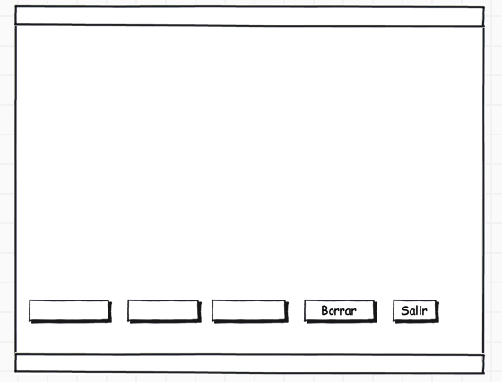

El resultado de la parte real e imaginaria es:

Pim= Raiz(Abs(X))/(2*a)

Pr=-b/(2*a)

X=b^2-4*a*c

Cuarta Formula

X1= (-b+Raiz(X))/2*a // X2= (-b-Raiz(X))/2*a

Segunda Formula

Tercera Formula

Ingresar digito para A:

Ingresar digito para B:

Ingresar digito para C:

Primera Formula

Etiqueta

Caja de Texto

Caja de Texto

Etiqueta

Caja de Texto

Caja de Texto

Botón

Etiqueta

Etiqueta

Etiqueta

Etiqueta

Etiqueta

Etiqueta

**Calcular el tiempo que emplea /lblTitulo**

**Sumar**

**Check**

**Restar**

1. **Algoritmos**

|  |  |
| --- | --- |
| **Paso** | **Descripción** |
| 0 | Inicio |
| 1 | Ingresar digito para A |
| 2 | Leer A |
| 3 | Ingresar digito para B |
| 4 | Leer B |
| 5 | Ingresar digito para C |
| 6 | Leer C |
| 7 | x<- b^2-4*a*c |
| 8 | Si x>=0 Entonces |
| 9 | x1<-(-b+raiz(x))/(2*a) |
| 10 | x2<-(-b-raiz(x))/(2*a) |
| 11 | Escribir "Las soluciones de x1 es: ", x1 |
| 12 | Escribir "Las soluciones de x2 es: ", x2 |
| 13 | SiNo |
| 14 | Pr<--b/(2*a) |
| 15 | Pim<-raiz(Abs(x))/(2*a) |
| 16 | Escribir "La solucion de x1 es: ", Pr, "+", Pim, "i" |
| 17 | Escribir "La solucion de x2 es: ", Pr, "-", Pim, "i" |
| 18 | Fin Si |
| 19 | Fin |
|  |  |

1. **Tabla de Datos**

|  |  |  |  |  |  |  |  |  |
| --- | --- | --- | --- | --- | --- | --- | --- | --- |
| **Identificador** | **Tipo** | **TipoDato** | **Valor Inicial** | **Ambito** | | | **Observaciones** | **Documentación** |
| E | P | S |
| A |  | Real | 0 | E | P |  |  | Variable donde se almacenará el digito ingresado por el usuario. |
| B |  | Real | 0 | E | P |  |  | Variable donde se almacenará el digito ingresado por el usuario. |
| C |  | Real | 0 | E | P |  |  | Variable donde se almacenará el digito ingresado por el usuario. |
| X |  | Real | 0 |  | P |  |  | Variable a la que se le dará la ecuación. |
| X1 |  | Real | 0 |  |  | S |  | Variable donde se almacenará el primer resultado real |
| X2 |  | Real | 0 |  |  | S |  | Variable donde se almacenará el segundo resultado real |
| Pr |  | Real | 0 |  | P |  |  | Variable donde se le dará la obtención de la ecuación. |
| Pim |  | Real | 0 |  |  | S |  | Variable donde se le dará la obtención de la ecuación de números imaginarios y se obtendrá el resultado del mismo. |
|  |  |  |  |  |  |  |  |  |

1. **Tabla de Expresiones Aritméticas y Computacionales**

|  |  |
| --- | --- |
| **Expresiones Aritméticas** | **Expresiones Computacionales** |
| X=b^2-4*a*c | x<- b^2-4*a*c |
| x1=(-b+raiz(x))/(2*a) | x1<-(-b+raiz(x))/(2*a) |
| x2=(-b-raiz(x))/(2*a) | x2<-(-b-raiz(x))/(2*a) |
| Pr=-b/(2*a) | Pr<--b/(2*a) |
| Pim=raiz(Abs(x))/(2*a) | Pim<-raiz(Abs(x))/(2*a) |
|  |  |
|  |  |
|  |  |

1. **Diagrama de Flujo de Datos**

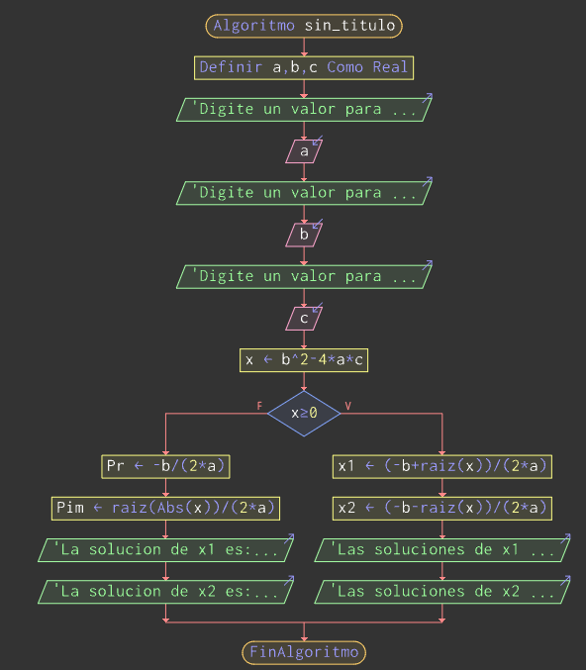

1. **Prueba de Escritorio**

|  |  |  |  |  |  |  |  |  |  |  |  |
| --- | --- | --- | --- | --- | --- | --- | --- | --- | --- | --- | --- |
|  | **Variables y/o Constante** | | | | | |  |  | **Salidas** | |  |
| A | B | C | X | X1 | X2 | **Pr** | **Pim** | **Calculo Manual** | **Salida Algoritmo** | **Estado** |
| **Inicialización** | 0.0 | 0.0 | 0.0 | 0.0 | 0.0 | 0.0 | 0.0 | 0.0 | 0.0 | 0.0 |  |
| **Paso *1*** | 0.0+ | 0.0 | 0.0 | 0.0 | 0.0 | 0.0 | 0.0 | 0.0 | 0.0+ | 0.0 |  |
| **Paso *2*** | 0.0+ | 0.0+ | 0.0 | 0.0 | 0.0 | 0.0 | 0.0 | 0.0 | 0.0+ | 0.0 |  |
| **Paso *3*** | 0.0+ | 0.0+ | 0.0+ | 0.0 | 0.0 | 0.0 | 0.0 | 0.0 | 0.0+ | 0.0+ |  |
| **Paso *4*** | 0.0+ | 0.0+ | 0.0+ | 0.0+ | 0.0 | 0.0 | 0.0 | 0.0 | 0.0+ | 0.0 |  |
| **Paso *5*** | 0.0+ | 0.0+ | 0.0+ | 0.0+ | 0.0+ | 0.0 | 0.0 | 0.0 | 0.0+ | 0.0 | VCX1 |
| **Paso *6*** | 0.0+ | 0.0+ | 0.0+ | 0.0+ | 0.0+ | 0.0+ | 0.0+ | 0.0 | 0.0+ | 0.0 | VCX2 |
| **Paso *7*** | 0.0+ | 0.0+ | 0.0+ | 0.0+ | 0.0+ | 0.0+ | 0.0+ | 0.0+ | 0.0+ | 0.0 |  |
| **Paso *8*** | 0.0+ | 0.0+ | 0.0+ | 0.0+ | 0.0+ | 0.0+ | 0.0+ | 0.0+ | 0.0+ | 0.0+ | VCi |
| **Paso *9*** |  |  |  |  |  |  |  |  |  |  |  |
| **Paso *10*** |  |  |  |  |  |  |  |  |  |  |  |
| **Paso *n*** |  |  |  |  |  |  |  |  |  |  |  |

1. **Pseudocódigo**

**/\***

**Información del Programa: Nombre de Archivos:**

**Diagrama de Flujo de Datos:** sumaNumeros.dfd

**Intefaz:** formularioPrincipal.png **Pseudocódigo:** sumaNumeros.txt **Proyecto Java:** proyectoSumaNumeros

**Ubicación:** D:\Proyectos\java\sumaNumeros

**Descripción:**

En este proyecto se capturan por teclado dos números enteros y se realizan tres funcionalidades (Sumar, Borrar y Salir)

**Autor:**

Carlos Betancourt Correa

**Version:**

1.0

**Fecha:**

Junio 15 de 2011

*/

**Modulo Principal**

**// Área de Declaración e inicialización de Variables:**

|  |  |  |  |  |  |  |  |  |  |
| --- | --- | --- | --- | --- | --- | --- | --- | --- | --- |
| **Numérico** | | | | **Texto** | | | | **Boolean** | |
| **Real** | | **Entero** | | **Cadena** | | **Char** | | **Booleam** | |
| **Identificador** | **Vlr Inicial** | **Identificador** | **Vlr Inicial** | **Identificador** | **Vlr Inicial** | **Identificador** | **Vlr Inicial** | **Identificador** | **Vlr Inicial** |
|  |  |  |  |  |  |  |  |  |  |
|  |  |  |  |  |  |  |  |  |  |
|  |  |  |  |  |  |  |  |  |  |
|  |  |  |  |  |  |  |  |  |  |
|  |  |  |  |  |  |  |  |  |  |
|  |  |  |  |  |  |  |  |  |  |
|  |  |  |  |  |  |  |  |  |  |
|  |  |  |  |  |  |  |  |  |  |
|  |  |  |  |  |  |  |  |  |  |

**// Entradas Leer (**Identificador**)** - **Procesar - Escribir (**Identificador**)** ;

**Fin_Modulo_Principal**